和平县国家级电子商务进农村综合示范工作
简 报

（第63期）

和平县国家级电子商务进农村工作领导小组办公室 2023年7月24日

和平县农产品展销管理平台上线测试运行

7月25日,县工商信局协同县科创中心到岭南电子商务有限公司调研和平县乡村振兴公共服务平台建设情况。
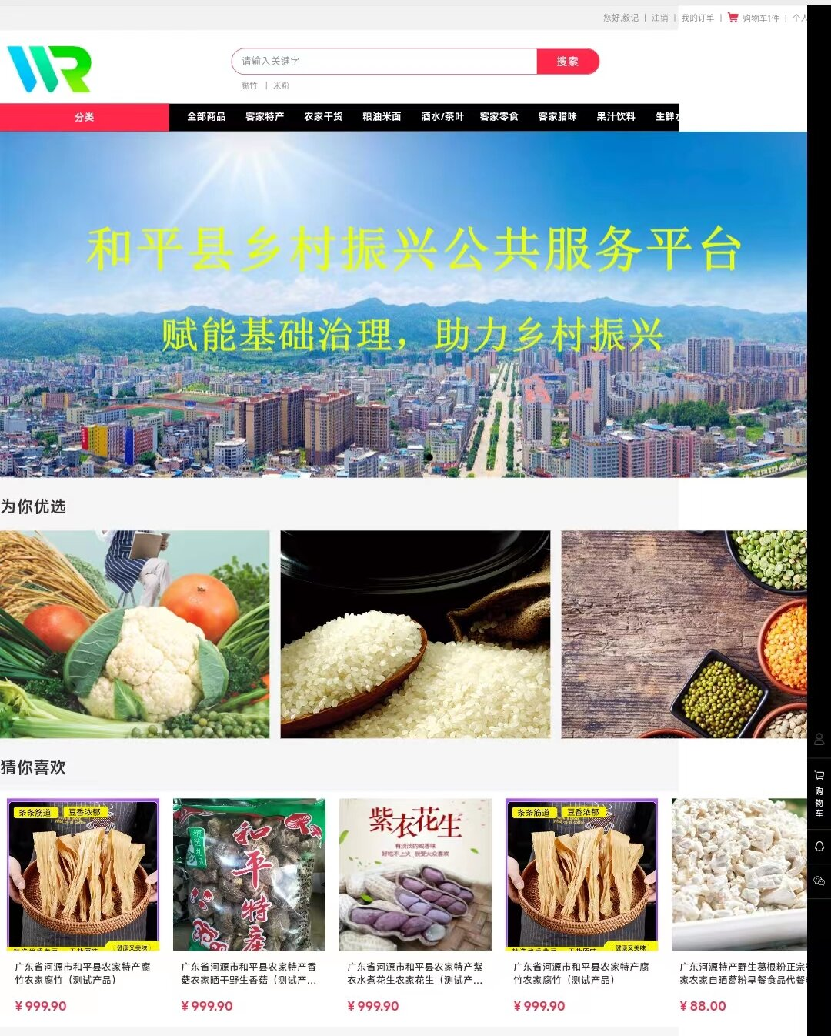
目前，该项目已按方案要求基本完成开发工作，平台软件通过政数局申请并获得云服务器支持，平台网址域名及相关网络端口已在电信完成备案，并成功部署在河源市政务网，现平台软件已进入试运行状态。
为更好地服务后期电商站点的接入，服务商已完成了和平县191个电商站点的账号注册的指导工作，并在每个商户账号名下上传多款测试商品。同时，为后期商户的入驻，我们与公司正在编写详细的图文操作说明，计划在不久后，该公司将申请平台软件著作权，并在验收后交付使用。
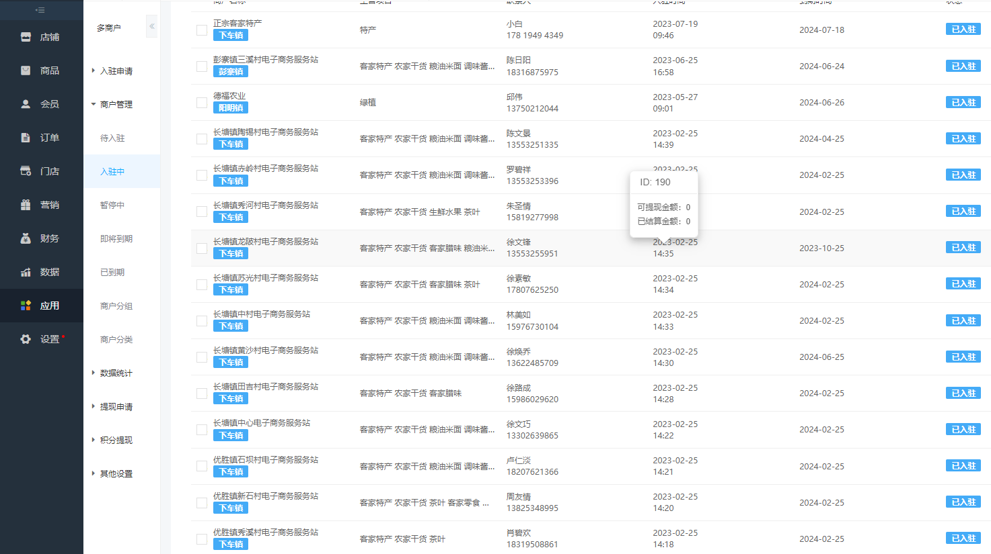
该平台旨在结合“乡村振兴”建设行动，构建“生产”“供销”“信用”三类应用平台，推进公共型农业社会化服务数字化转型，提高“三农”数字化服务能力。投入使用后，将为我县进一步夯实乡村振兴发展基础，对扩大线下实践成果，助力我县调整农村经济产业布局有着重要意义。
报：省商务厅，市商务局，县四套班子成员
送：县国家级电子商务进农村综合示范工作领导小组成员单位
各镇人民政府
（共印75份）

